Fecha: 06 de septiembre de 2013

Boletín de prensa Nº 821

TERMINA CICLO DE MESAS DE TRABAJO MUNICIPAL DEL SECTOR AGRARIO

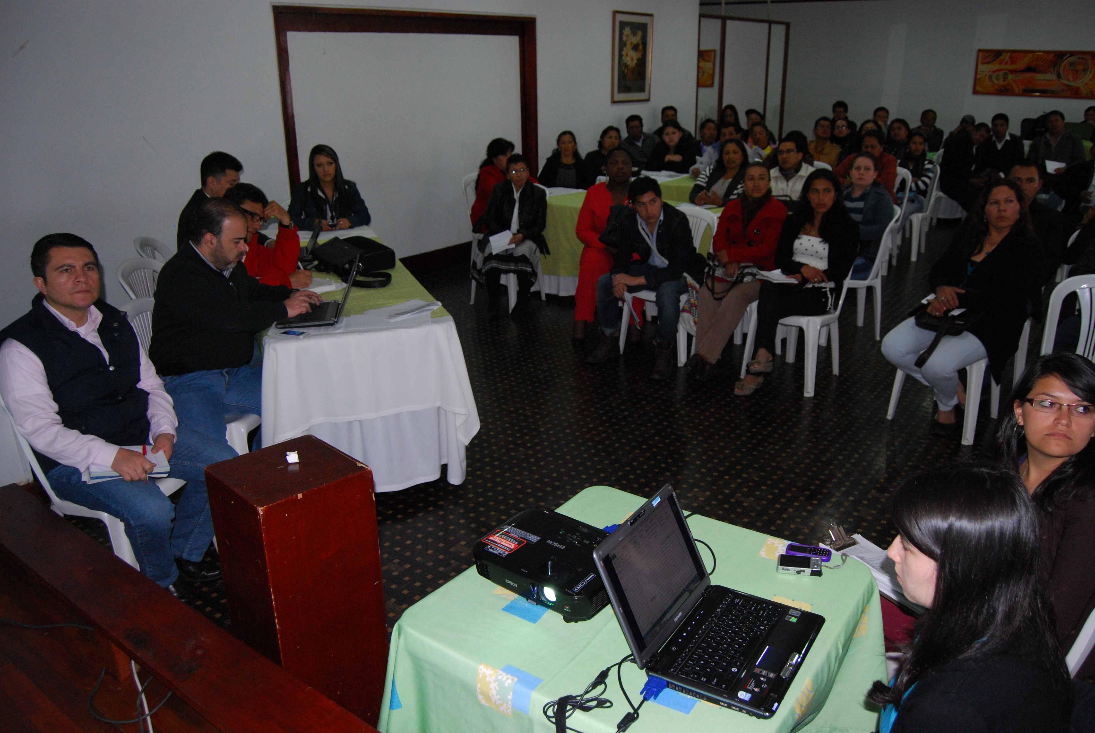

Con un sólo objetivo de acabar con los intermediarios para darle paso a la asociatividad que permitan que los campesinos logren una mayor rentabilidad y ser más competitivos, terminó el ciclo de mesas municipales agropecuarias convocadas por la Alcaldía de Pasto.

El Secretario de Gobierno, Gustavo Núñez Guerrero, dijo que después de tres días de continuos diálogos, los pequeños y medianos productores de la zona rural de Pasto, manifestaron que es urgente crear centros de acopio, mejorar las vías veredales, fortalecer los programas sociales y brindar mayores garantías a los campesinos a través de proyectos sostenibles.

“Un comité técnico escogido por los mismos campesinos será el encargado de elaborar el documento final que será presentado al alcalde, Harold Gurrero López, que este 12 de septiembre se reunirá con el presidente Juan Manuel Santos, durante la convocatoria a la unidad nacional agraria”, dijo Jairo Rebolledo Rengifo, Secretario de Agricultura.

El balance es altamente positivo, según los propios campesinos, es la primera vez en la historia de la ciudad que una Alcaldía muestra una verdadera voluntad de diálogo y concertación para solucionar a corto, mediano y largo plazo los múltiples problemas que afronta este reglón de la economía local.

Contacto: Secretario de Gobierno, Gustavo Núñez Guerrero. Celular: 3206886274

CIUDADES PROSPERAS REALIZA EL DÍA DE LA FAMILIA EN BARRIO LA FLORESTA

En desarrollo de la estrategia nacional "Ciudades Prosperas de los Niños, Niñas y Adolescentes", que es liderada en el municipio por la Secretaria de Bienestar Social, Laura Patricia Martínez Baquero, se adelantará una jornada cultural y recreativa en el barrio La Floresta, que ha sido priorizado con esta iniciativa, el día domingo 8 de septiembre a partir de las 8:30 a.m.

En este evento que celebrará el día de la familia, se desarrollarán actividades como presentaciones culturales de los niños y las niñas, así como una obra de teatro. Por otro lado, Pasto Deporte realizará la jornada Vive tu Parque, y la Secretaría de Cultura se ha vinculado con personajes clown para la recreación de los asistentes.

Todas estas acciones serán complementadas con diferentes adecuaciones del barrio, como son la señalización por parte de la Secretaría de Tránsito y el arreglo y pintura de la cancha - polideportivo. Estas intervenciones serán concertadas previamente con la comunidad y adelantadas en el marco de la corresponsablidad.

Cabe resaltar que el objetivo primordial de la estrategia nacional de "Ciudades Prosperas de Niños, Niñas y Adolescentes" es la construcción de una mejor ciudad para los pequeños y la consolidación de un tejido social que derive en entornos protectores para los menores de edad. La Alcaldía de Pasto extiende la invitación a todos los habitantes del barrio La Floresta, para que asistan al polideportivo y participen activamente de la programación.

Contacto: Secretaria de Bienestar Social, Laura Patricia Martínez Baquero. Celular: 3016251175

BIENESTAR SOCIAL VERIFICARÁ BENEFICIARIOS DE MÁS FAMILIAS EN ACCIÓN

La Alcaldía de Pasto a través de la Secretaría de Bienestar Social y el Departamento para la Prosperidad Social - DPS, comunica a los beneficiarios del programa “Más Familias en Acción”, que próximamente se adelantará el proceso de verificación de los compromisos en educación, motivo por el cual, se solicita hacer llegar las respectivas constancias de estudio de los niños, niñas y adolescentes inscritos en el programa, para los meses de junio y julio de 2013, en los siguientes casos:

- Niños, niñas y adolescentes que cursen sus estudios de primaria y secundaria en las jornadas mañana o tarde y en colegios privados.

- Niños, niñas y adolescentes que cursen sus estudios secundarios bajo la modalidad de ciclos y/o acelerado en las jornadas mañana, tarde y fin de semana, en colegios privados.
- Únicamente niños, niñas y adolescentes que cursen sus estudios de primaria y secundaria bajo la modalidad normal en las Instituciones Educativas Municipales en las jornadas mañana o tarde que no hayan recibido el subsidio en el periodo anterior (julio 2013)

Invitamos a todos los beneficiarios a acercarse a las instalaciones de la Secretaría de Bienestar Social – antiguo Inurbe para radicar la documentación solicitada, a más tardar del 9 al 20 de septiembre de 2013.

Contacto: Secretaria de Bienestar Social, Laura Patricia Martínez Baquero. Celular: 3016251175

ASÍ AVANZA EL PLAN DE ORDENAMIENTO TERRITORIAL

El Plan de Ordenamiento Territorial de Pasto tiene a disposición de la comunidad el diagnóstico de la ciudad, cinco documentos que se encuentran en la página www.pot.pasto.gov.co En este sitio se puede conocer además, los documentales de cada dimensión del POT que definen cuál es la problemática y las potencialidades que tiene el Municipio, en los próximos 12 años.

Los cuadernos diagnósticos son documentos que recopilan datos actualizados sobre movilidad, espacio público, servicios públicos, economía, medio ambiente, gestión de riesgo, uso de suelos, entre otros. Éstos son importantes porque con base en los datos se formula el Plan de Ordenamiento Territorial de Pasto.

Cada cuaderno diagnóstico hace un análisis y un comparativo de la situación actual con respecto a los planes anteriores. La relevancia de los documentos radica en la toma de decisiones con fundamento en estudios a nivel internacional, nacional y local, además de proyectos y planes anteriores.

En este momento, el proceso se encuentra en la fase de formulación, posterior a ésta, se realizarán los Foros POT, donde se hará un amplio debate sobre la visión del territorio. Paralelamente a esto se radicará en la Corporación Autónoma de Nariño, CORPONARIÑO, y después se llevará al Concejo Municipal para su aprobación.

Contacto: Secretario de Planeación, Víctor Raúl Erazo Paz. Celular: 3182852213

HABILITAN VÍAS CÉNTRICAS DE LA CIUDAD PARA UNA MEJOR MOVILIDAD

La Secretaría de Tránsito y Transporte Municipal a través de la Subsecretaría de Movilidad, informa a la comunidad que a partir de este lunes 09 de septiembre, se habilitarán los tramos viales ubicados en la carrera 28 con calle 20 sector aledaño al almacén Alkosto Centro, así mismo, se pondrá al servicio a intersección de calle 20 con carrera 21B sector La Panadería.

Contacto: Secretario de Tránsito y Transporte, Guillermo Villota Gómez. Celular: 3175010861

HABITANTES DE CENTENARIO INAUGURAN ESTE SÁBADO SU POLIDEPORTIVO

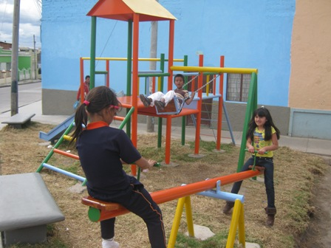

Este sábado 7 de septiembre desde las 9:00 de la mañana y con la presencia de líderes, habitantes y funcionarios de la Secretaría de Infraestructura, se llevará a cabo la inauguración del polideportivo del barrio Centenario. El proyecto que fue priorizado en administraciones anteriores a través de cabildos, tuvo uno inversión de 81 millones de pesos.

El secretario de Infraestructura, Jhon Fredy Burbano Pantoja, explicó que el proyecto fue tenido en cuenta por el alcalde, Harold Guerrero López, desde el inicio de su administración y recordó a la ciudadanía que el compromiso del mandatario local es concluir el mayor número de obras viables a través de estos espacios de participación ciudadana.

Entre los proyectos que ya se terminaron en el municipio se encuentran el polideportivo del barrio Violetas II donde se hizo un cierre, recuperación de la placa y de un parque. Así mismo la construcción de la zona deportiva de Alameda II y el cierre del polideportivo de Fray Ezequiel Moreno.

Contacto: Secretario de Infraestructura, Jhon Fredy Burbano Pantoja. Celular: 3166901835

PREMIAN EL TALENTO ARTÍSTICO DEL CONCURSO INTERNACIONAL DE TRÍOS

Un total de 32 millones de pesos en premios fueron entregados a los ganadores del Primer Concurso Internacional de Tríos San Juan de Pasto por parte de la Administración que lidera el alcalde Harold Guerrero López, que se realizó en el marco del Onomástico de la ciudad. El evento tuvo como propósito resaltar el talento musical de Nariño y del suroccidente colombiano

El primer puesto en la categoría profesional fue entregado a los integrantes del Trío Los Duques, quienes recibieron una suma de 10 millones de pesos. El segundo lugar, lo obtuvo el Trío Feeling, con una suma de 7 millones; al tercer puesto que estuvo representado por Sentimiento Clásico, le fue entregado 3 millones. En la categoría abierta, el primer puesto fue para el Trío Encanto, a quien le otorgaron un premio de 5 millones de pesos; mientras que el segundo lugar fue para Artes Trío, con 3 millones y el tercer puesto para el Trío Los ídolos, con una suma de 2 millones.

En la categoría revelación, Armonía Tres, accedió a un premio de 1 millón de pesos, al igual que el Trío Los Románticos, quien recibió el voto del pueblo. Cabe recordar que el espectáculo musical que duró tres días contó con la presentación del Trío Internacional Los Panchos de México, donde además participaron más de 5 mil personas.

Contacto: Secretario de Cultura, Álvaro José Gomezjurado. Celular: 3016998027

INVITAN A ACTIVIDAD JUVENIL

La Alcaldía de Pasto a través de la Dirección Administrativa de Juventud, en articulación con Corponariño y el Movimiento Juvenil Cristiano, realizarán este sábado 07 de septiembre un evento con más de 80 jóvenes del Municipio de Pasto, el cual estará enfocado a vincular este grupo poblacional con los diferentes procesos en los cuales se pueda desarrollar sus potencialidades y habilidades. La actividad se desarrollará desde las 10:00 de la mañana en el Parque Ambiental de Chimayoy.

Contacto: Dirección Administrativa de Juventud, Teléfono: 7205382

Pasto Transformación Productiva

María Paula Chavarriaga Rosero

Jefe Oficina de Comunicación Social
Alcaldía de Pasto

